**浙江工业大学“青春才智助云品”**

**全国大学生昆明延安暑期实践**

**2019 年社会实践活动材料汇总**

**小队成员**

**XXX（组长）**

XXX

XXX

XXX

学院：计算机科学与技术学院、软件学院

专业：软件工程

个人信息

姓名：

班级：

学号：

论文完成时间：2019.9.10

目录

课题内容···················3

问卷分析···················4

调研报告···················8

实践照片···················11

**课题内容**

昆明位于云贵高原中部，由于地处低纬高原而形成“四季如春”的气候，日温差大，年温差小，立体气候明显，具有优越的光、温、水条件，有利于农作物的生长。因此拥有杨梅、火龙果等众多特产农作物。昆明花卉产业发达，是面向全世界的花卉出口地，因此又被喻为“花都”。  
 本次暑期调研着重调查云南的特色产品如花卉、食品及当地特产等。通过实地考察、走访当地居民和填写问卷三种方式进行调研，并对调查结果进行分析讨论，得到最终成果。  
 通过此次调查，让更多的人了解昆明，助力昆明旅游资源开发及生态文明建设。

**问卷分析**

本次问卷调查共收到网络问卷19份，纸质问卷67份。其中，填写者居住在云南省的有48人，外省的有38人。

各题的选项统计如下：

第2题 您知道云南的哪些特产？ [多选题]

|  |  |  |
| --- | --- | --- |
| 选项 | 小计 | 比例 |
| 花卉 | 58 | 67.44% |
| 野生菌 | 63 | 73.26% |
| 烟草 | 53 | 61.63% |
| 干果和果脯 | 28 | 32.56% |
| 普洱茶 | 71 | 82.56% |
| 鲜花饼 | 64 | 74.42% |
| 小粒咖啡 | 30 | 34.88% |
| 玉石银器 | 36 | 41.86% |
| 本题有效填写人次 | 86 |  |

第3题 您知道的云南特色小吃有哪些？ [多选题]

|  |  |  |
| --- | --- | --- |
| 选项 | 小计 | 比例 |
| 米线 | 83 | 96.51% |
| 烧饵块 | 53 | 61.63% |
| 饵丝 | 54 | 62.79% |
| 宣威火腿 | 46 | 53.49% |
| 石屏豆腐 | 48 | 55.81% |
| 豌豆粉 | 43 | 50% |
| 乳扇 | 49 | 56.98% |
| 本题有效填写人次 | 86 |  |

第4题 您知道云南的哪些名贵药材？ [多选题]

|  |  |  |
| --- | --- | --- |
| 选项 | 小计 | 比例 |
| 昭通天麻 | 51 | 59.3% |
| 文山三七 | 56 | 65.12% |
| 丽江玛卡 | 34 | 39.53% |
| 石斛 | 42 | 48.84% |
| 灵芝 | 48 | 55.81% |
| 本题有效填写人次 | 86 |  |

第5题 您知道哪几个云南的景点？ [多选题]

|  |  |  |
| --- | --- | --- |
| 选项 | 小计 | 比例 |
| 石林 | 64 | 74.42% |
| 苍山洱海 | 69 | 80.23% |
| 丽江古城 | 78 | 90.7% |
| 香格里拉 | 74 | 86.05% |
| 泸沽湖 | 43 | 50% |
| 普者黑 | 43 | 50% |
| 西双版纳 | 78 | 90.7% |
| 滇池 | 59 | 68.6% |
| 抚仙湖 | 43 | 50% |
| 民族村 | 43 | 50% |
| 世博园 | 44 | 51.16% |
| 元阳梯田 | 40 | 46.51% |
| 九乡 | 30 | 34.88% |
| 本题有效填写人次 | 86 |  |

第8题 您了解哪些云南少数民族的节日？ [多选题]

|  |  |  |
| --- | --- | --- |
| 选项 | 小计 | 比例 |
| 火把节 | 68 | 79.07% |
| 泼水节 | 81 | 94.19% |
| 开斋节 | 32 | 37.21% |
| 插花节 | 14 | 16.28% |
| 跳月节 | 15 | 17.44% |
| 三月街 | 26 | 30.23% |
| 本题有效填写人次 | 86 |  |

第9题 您了解云南的花卉市场吗？ [单选题]

|  |  |  |
| --- | --- | --- |
| 选项 | 小计 | 比例 |
| 了解 | 40 | 46.51% |
| 听说过 | 26 | 30.23% |
| 不了解 | 20 | 23.26% |
| 本题有效填写人次 | 86 |  |

第10题 您是从哪些渠道了解云南的？ [多选题]

|  |  |  |
| --- | --- | --- |
| 选项 | 小计 | 比例 |
| 书籍杂志 | 36 | 41.86% |
| 网络 | 54 | 62.79% |
| 广告 | 25 | 29.07% |
| 其他（请填写具体渠道） | 34 | 39.53% |
| 本题有效填写人次 | 86 |  |

第11题 您购买过云南特产吗？ [单选题]

|  |  |  |
| --- | --- | --- |
| 选项 | 小计 | 比例 |
| 经常 | 32 | 37.21% |
| 偶尔 | 20 | 23.26% |
| 只买过一两次 | 17 | 19.77% |
| 没有 | 17 | 19.77% |
| 本题有效填写人次 | 86 |  |

第12题 请你为云南的旅游业打分（满分五分） [量表题]

**本题平均分：4.13**

|  |  |  |
| --- | --- | --- |
| 选项 | 小计 | 比例 |
| 1 | 0 | 0% |
| 2 | 0 | 0% |
| 3 | 19 | 22.09% |
| 4 | 37 | 43.02% |
| 5 | 30 | 34.88% |
| 本题有效填写人次 | 86 |  |

第14题 您认为云南有哪些吸引人的优点？ [多选题]

|  |  |  |
| --- | --- | --- |
| 选项 | 小计 | 比例 |
| 气候条件好 | 76 | 88.37% |
| 风景优美 | 79 | 91.86% |
| 少数民族文化 | 65 | 75.58% |
| 风土人情 | 63 | 73.26% |
| 美食 | 58 | 67.44% |
| 与多国交壤 | 30 | 34.88% |
| 特殊的动植物 | 48 | 55.81% |
| 本题有效填写人次 | 86 |  |

在第七题对少数民族的调查中，只有21个人答对了云南的少数民族数量，也有很多云南本地人甚至都不知道云南少数民族的确切数量。

而在对云南旅游业的调查中可以看出，无论是省内还是省外，大多数人都认为云南旅游业存在着服务质量不好，导游“宰客”的问题。这个问题其实在云南存在已久，由于有很多起导游和游客冲突的事件被新闻报道，导致外省人对云南旅游业也有了这样的印象。其实这样的现象在全国的旅游景点都有出现，并非独云南“一家”，或许前几年云南旅游业这类问题确实严重，但近几年已经有所改善。

云南是一个旅游大省，旅游业可以算作是云南省的支柱产业之一，所以云南省特别注重旅游业的发展。通过调查问卷也可以看出，大多数外省人对云南都有一定的了解，这也与云南的宣传力度有关。虽然云南旅游业在外界有名声不好的传言，但大多数人还是表示愿意来云南旅游。

针对云南旅游业目前存在的问题，云南旅游局应当加大对强制购物的打击力度，约束导游的言行，给游客更好的旅游体验；同时也要注重生态和经济共同发展，在大力发展旅游业的过程中，也要加强对生态环境的保护，优美的自然风景才是云南旅游业的“铁招牌”。

**调研报告**

**花卉**

若要说云南特殊地理条件对昆明的城市环境产生什么影响的话，那么首先想起的就是云南地处高原，其相较于平原地带有着更加充足的光照时间与足够的光照强度，四季如春的天气使得云南的植被始终处于茂盛生长的状态。

众所周知，光照时间与紫外线强度是影响花卉颜色和品相重要外在原因，而特殊的气候使得云南的花卉品种繁多，一年四季都有足够的花卉供应量，于是拥有得天独厚的优势开始衍生出了一系列关于花卉的产业链，其中最著名莫过于花鸟市场、植物园甚至有关花卉的装饰食品等。

其中最著名的莫过于昆明斗南花卉市场：

昆明斗南花卉市场位于滇池东岸，享有"金斗南"之称，现已发展成为"中国乃至亚洲最大的鲜切花交易市场"，它占据着云南省80%以上的鲜切花和周边省份、周边国家的花卉入场交易。在全国80多个大中城市中占据70%的市场份额，出口46个国家和地区，有全国10枝鲜切花7枝产自云南之说。多年来借助"斗南"花卉这一中国驰名商标的品牌效应和市场优势，可以说斗南已成为中国花卉市场的"风向标"和花卉价格的"晴雨表"。

不仅仅如此，在昆明还拥有这众多的植物园，其中著名的昆明植物园始建于1938年，是一个集科研、科普、旅游和教学实习为一体、具有明显区域特色的多昆明植物园正门功能综合性植物园，是我国西南地区最大的亚热带植物多样性及种子资源保存研究基地和山茶、木兰、秋海棠等植物的引种栽培中心。

来到昆明，四季常青的数目，各种各样的珍惜花卉构成了中国“春城”的姝丽之卷。

从这次的调查来看，昆明的花卉已经有足够的知名度，从此出发，我认为，或许可以在景区增设小型花卉市场，从而提高旅游业的生意。举办特殊的珍稀花卉展览进行宣传都是一个不错的选择。

**特产和小吃**

云南位于我国西南，位于热带及北温带。优良的气候条件及众多高山促成了云南丰富的农产品特产，云南富有许多中国其他省所没有的动植物，同时在崇山峻岭的环境情况下多发展农产品的大环境决定了云南特产多便宜且特别。  
在有众多农作物的条件下，云南多样的少数民族文化为云南特别的饮食特色提供了推进条件。从酸辣口的傣族风味到清淡但同样出挑的回族特色，每个民族都毫不排外的分享自己的家常菜，同时在漫长的历史里取其精华逐渐融合现在云南菜。山珍可敌海味，淡水也出秀色，云南人身于大山也从大山里获取食物和财富。多雨的天气也影响着云南人，让云南菜的口味多了几分艳丽的红色，西南风味满满同时也不失自己的特别。滇菜由昆明汇集三个区域菜的风味名菜组成，滇东北地区，烹调方法和口味相似川菜，滇西南和滇西地区，少数民族众多，除具少数民族风味外，还受清真菜的影响，具寺院菜风味，滇南地区，是云南汉族菜发源地。

**少数民族文化特色**

云南是少数民族最多的省份，被誉为少数民族之乡。在调查中我们发现，虽然大家都知道云南少数民族众多，却少有人清楚云南具体有多少种民族。除汉族之外，人口在4000人以上的还聚居着25个民族，这些民族分别是：彝、白、哈尼、 壮、傣、苗、傈僳、回、拉祜、佤、纳西、瑶、藏、景颇、布依、普米、怒、阿昌、德昂、基诺、水、蒙古、布朗、独龙、满。全省少数民族人口占总人口的近1/3。由于云南独特的地理位置、自然环境以及历史悠久的文化背景，长时间地处于封闭的自然经济状态，故受现代文明各外来文化影响较少，这对少数民族发展固然不利；但从另一方面来看，这种封闭式的历史条件和社会环境却产生了意外的收获，就是云南的少数民族特色文化。  
 我们走访了云南民族村，它位于昆明西南郊的滇池之畔， 在观看展览的照片、少数民族介绍等过程中我们了解到以下几个主要的民族特色：      
**1、云南少数民族民居建筑各具特色，各式和样。**在民族分布上有“大杂居，小聚居”的特点。  
 在聚居的地方，各少数民族自己独特的建筑样式，例如大理白、彝族、怒江傈僳族、元江哈尼族、景颇族等，在这些地方，建筑样式都是统一的，沿袭自己民族几千年来的风格。  
 在杂居的地方，各少数民族相互交流，相互吸取，由此而衍生出的很多新的建筑样式。  
**2、云南少数民族的服饰绚丽多彩，各具特色。** 彝族妇女的服装多为宽边大袖的左衽衣服，在衣服的胸襟、背肩、袖口或整件衣服上用多种颜色的丝线挑绣各种花纹图案，在衣领上还镶嵌有银泡。  
 纳西族女子上身着长过膝盖的大褂，宽腰大袖，腰系百褶围腰，下着长裤，背披披肓，这种披肩劳动时就将披肩的布带拉到胸前十字交叉系紧，看上去犹如七颗闪亮的星星围着一轮明月，人们把这种着装称为“披星戴月”。“披星戴月”衣即美观又防风雨还耐磨损。  
**3、在语言和文化方面也有各自的语种和文字。  
4、民族节目也丰富多彩，有的民族有许多节日，有的节日则是多民族所共有。**较著名的节日有：彝族的火把节、白族的三月街、傣族的泼水节、纳西族的三朵节、景颇族的目脑纵歌、僳僳僳族的刀杆节等。在调查中，了解火把节和泼水节的人最多。  
**5、云南是全国宗教类型最多的省份。**佛教、道教、基督教、伊斯兰教、原始宗教在云南均有，堪称中国的“宗教王国”。

**昆明旅游资源开发状况调查报告**

**调查方式：实地调查，书籍参考  
摘要：调研期间，小组先后考察了滇池国家级旅游度假区、世博集团、石林5A级旅游区并查询了大量资料，汇成以下报告。国家西部大开发政策为我国西部各省市跨世纪经济发展带来了新的契机。早在1994年，云南省委、省政府就把旅游业作为云南省的支柱产业来发展。但在近几年的旅游业发展中，旅游资源开发和利用，存在许多问题。**

一、昆明旅游资源的结构分析  
昆明具有丰富的自然、人文旅游资源。动植物资源丰富；年温差小，日温差大；降雨丰沛，干湿分明，分布不均；气候垂直变化明显；有众多历史遗迹；有独特的民族风情，各民族有独特的社会结构、生活方式、风俗习惯、文化艺术、语言艺术。

二、昆明旅游资源发展存在的问题  
根据问卷中人们对昆明旅游业市场的看法和一些书面资料，总结出以下几点：  
1、省会城市的领头作用没有得到充分发挥  
2、旅游产品结构单一，经济效益较差  
3、产业要素发育不均衡，游客满意度水平有待提升   
4、缺少旅游发展的宏观政策配套与创新体系

总体来说，昆明市旅游产业发展已经取得了显著成绩，并积累了一系列宝贵经验。但在全新的发展形势下，特别是在国家将云南建设成为面向西南桥头堡的战略体系下，昆明市旅游产业已经进入了转型发展的关键阶段。能否顺应新形势对昆明旅游产业发展的新要求、能否对发展中的问题适时解决，不但关乎到昆明市社会经济的全面发展、关乎到云南省旅游产业“二次创业”目标的实现，更关乎到国家战略的实施。发挥区位交通优势、省会城市优势、旅游资源优势，走出一条省会城市旅游创新发展的新路子，对全国类似区域的发展均具有显著示范意义和借鉴价值。

三、应采取的措施  
1、国家在昆明面向西南桥头堡建设过程中旅游业作用的发挥给予宏观指导。特别是在昆明建设面向东南亚地区的国际会议会展中心过程中给予支持与帮助。  
2、在昆明建设国际化高原湖泊型休闲旅游度假地过程中需要被给予智力支持。如帮助昆明编制一套全面、系统的旅游规划设计方案。在旅游人力资源管理、旅游从业人员培训等方面给予昆明市支持和帮助。在合理引导旅游投资和旅游市场监管等方面为昆明提供技术和智力上的支持。  
3、在昆明旅游市场规范和游客满意度提升过程中需要技术上的帮助。如在各种国际、国内旅游市场营销推广，以及旅游项目招商引资活动中为昆明提供便利等。

**实践照片**





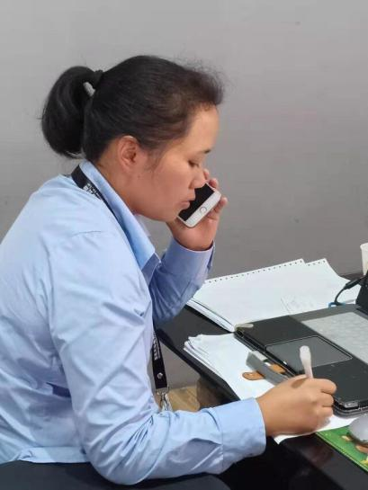

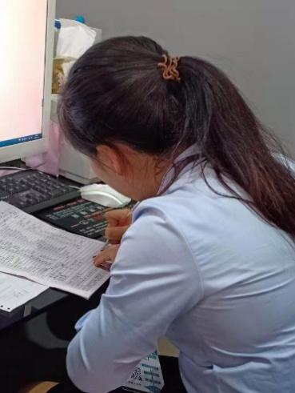

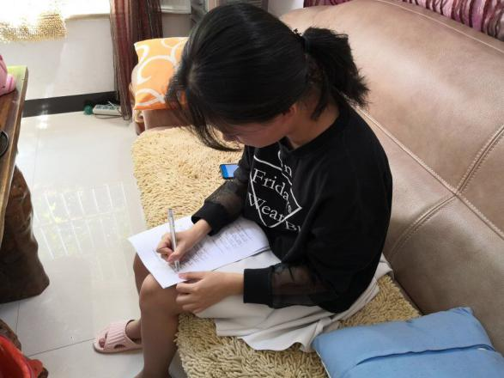

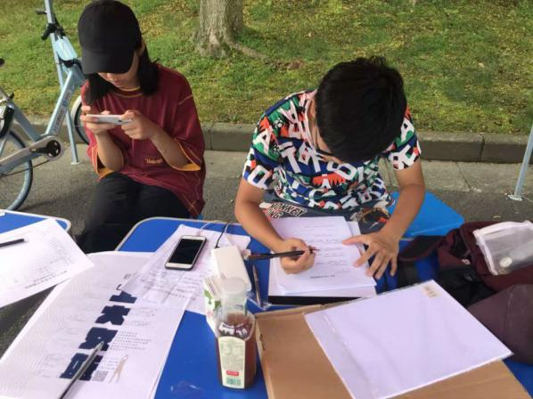

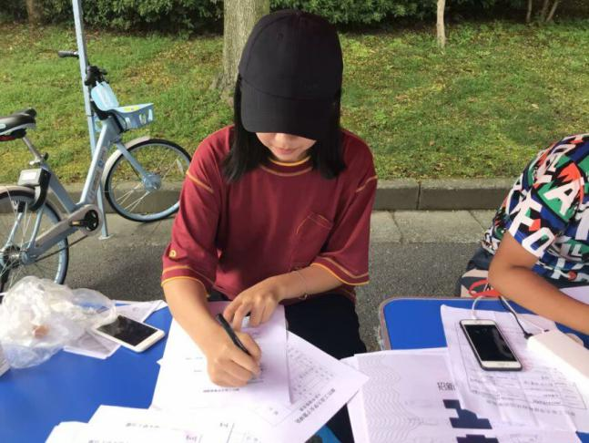

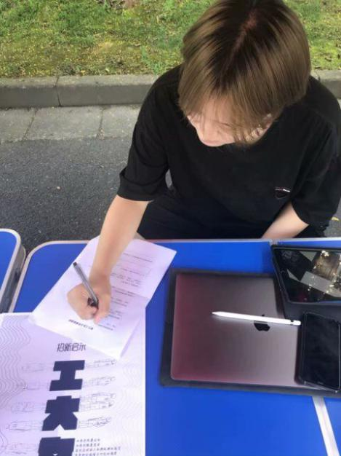

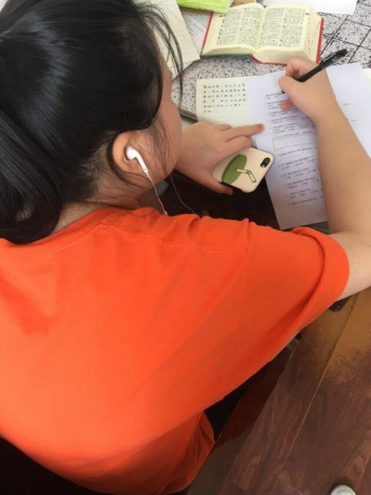

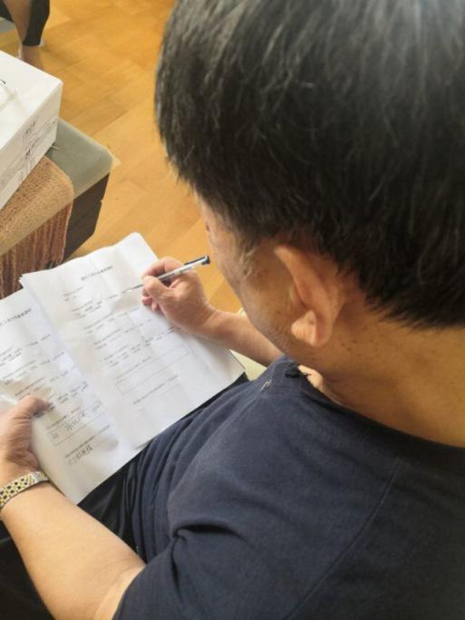

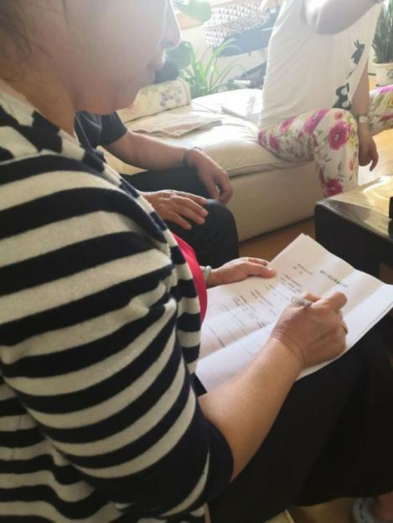

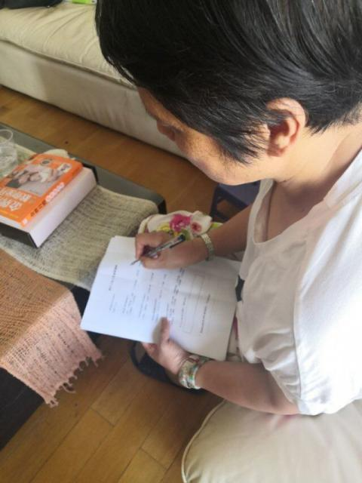

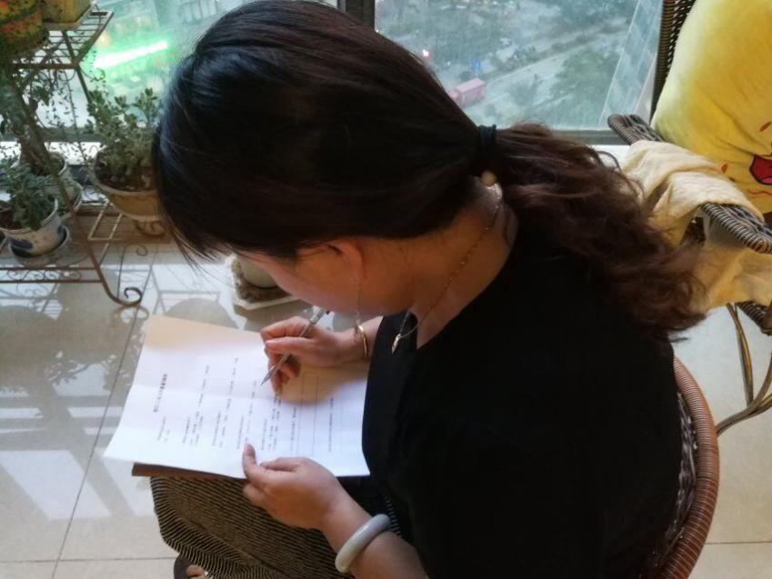

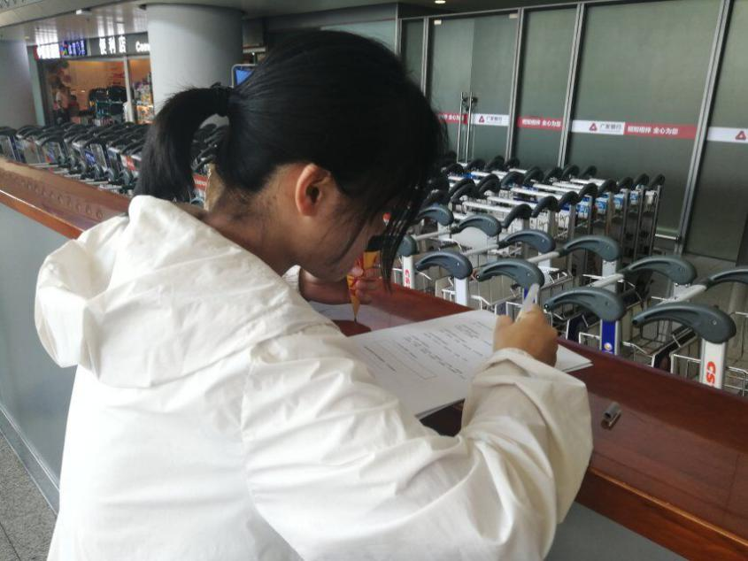

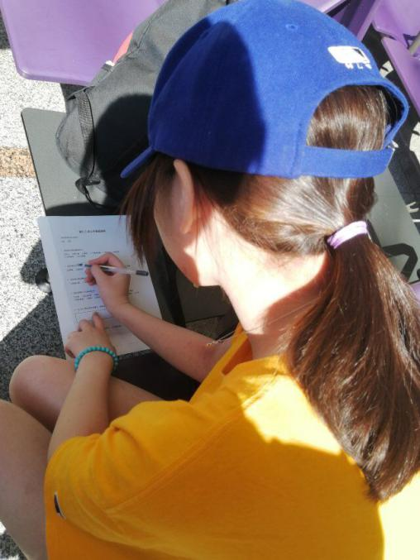

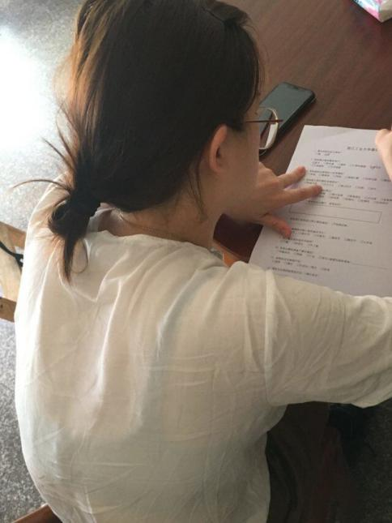

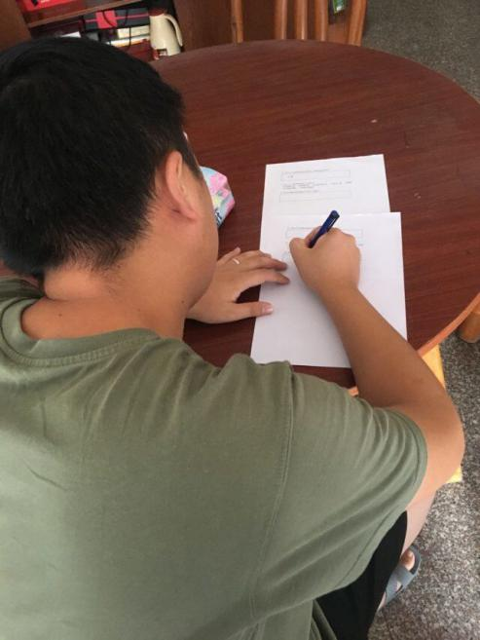

**填写纸质问卷**

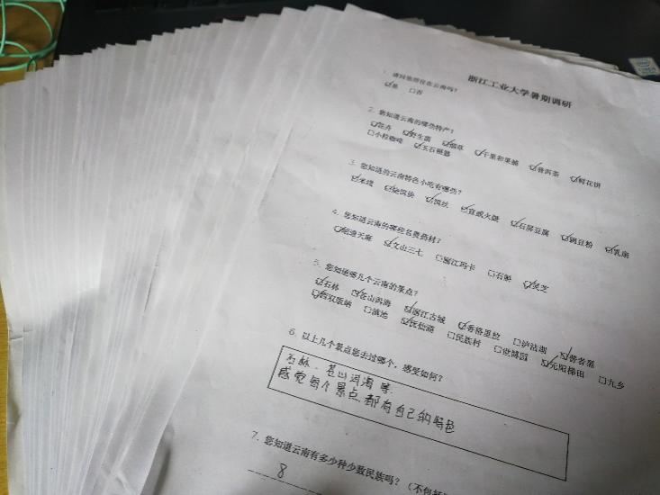

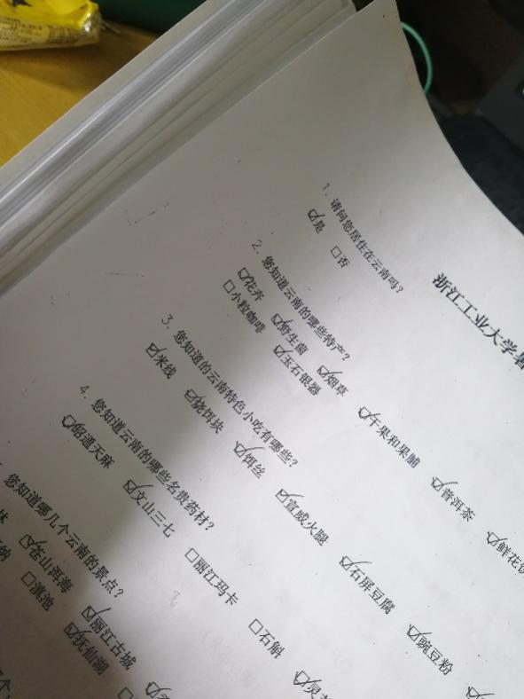

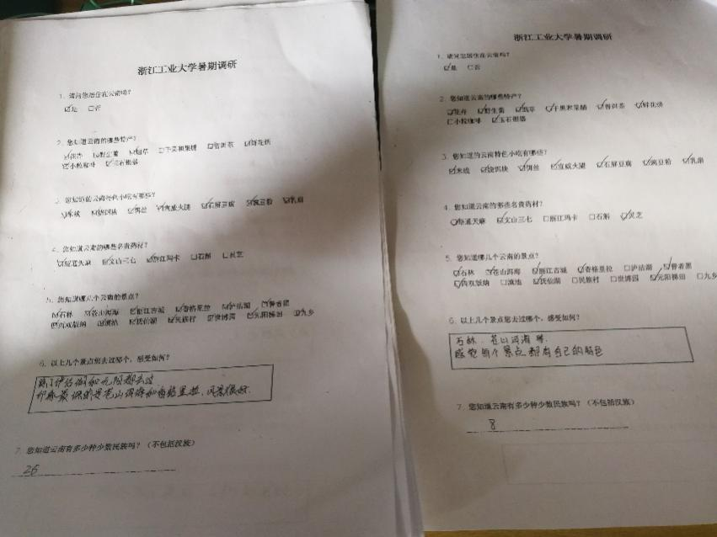

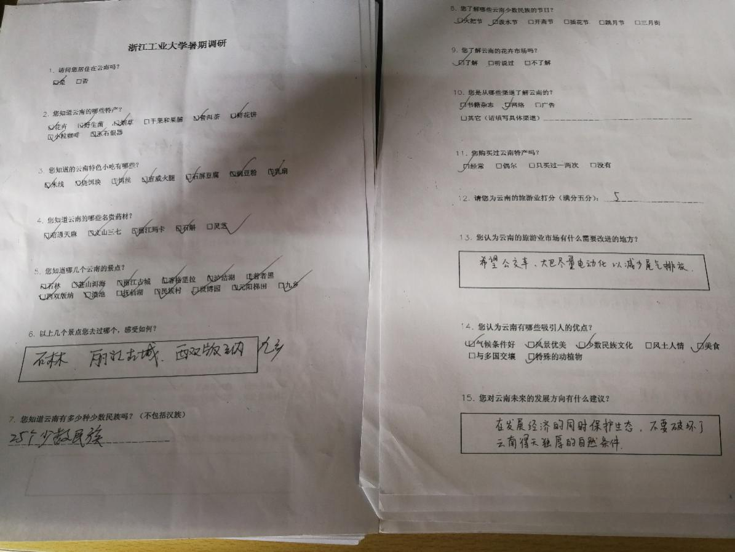

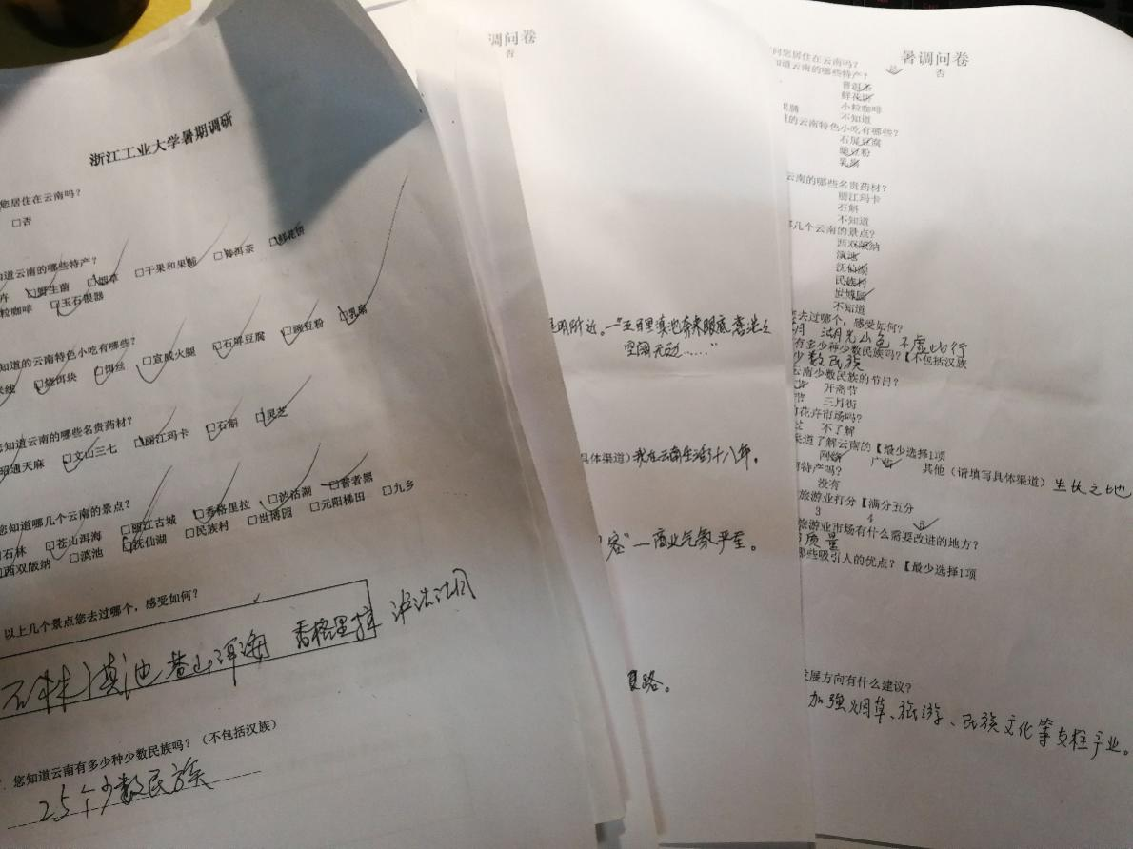

**纸质问卷**

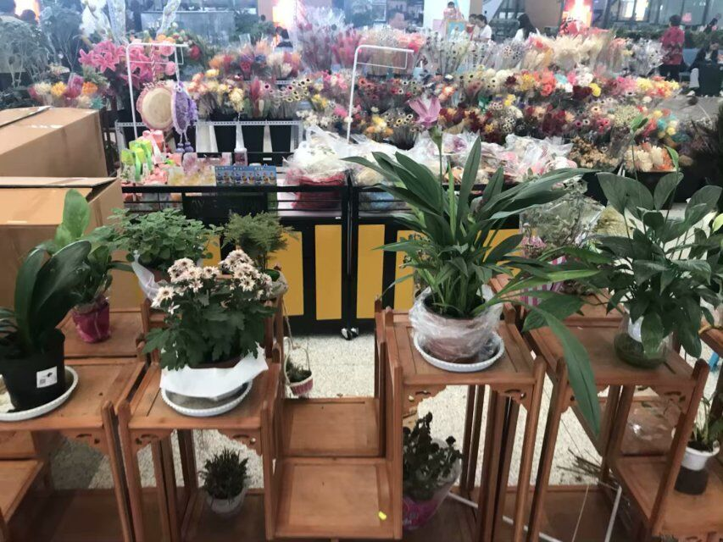

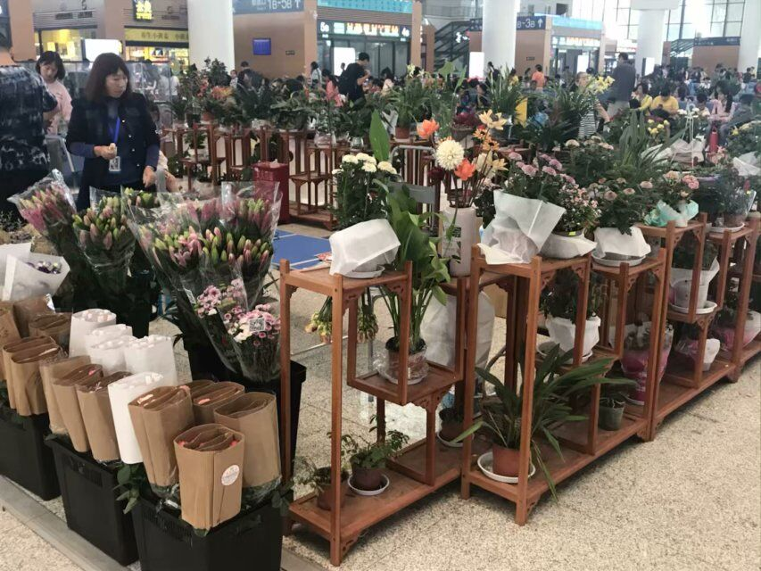

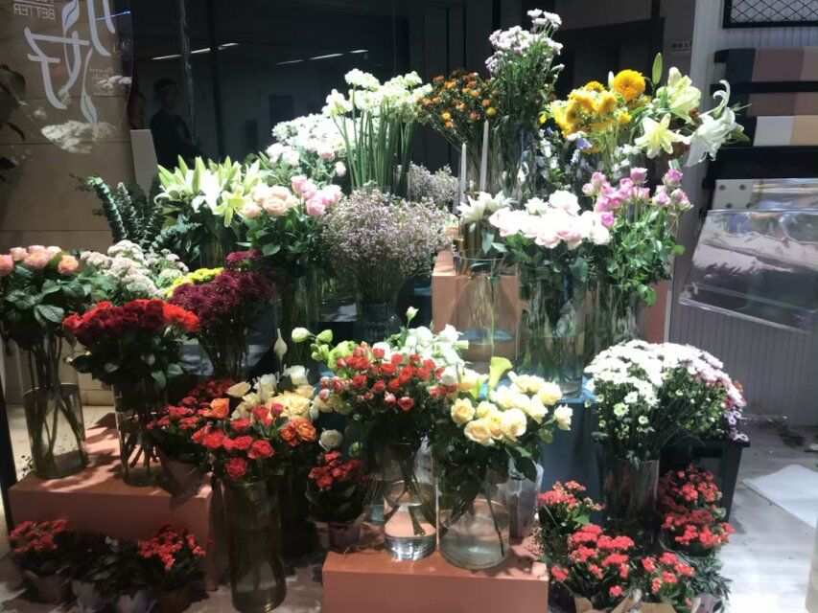

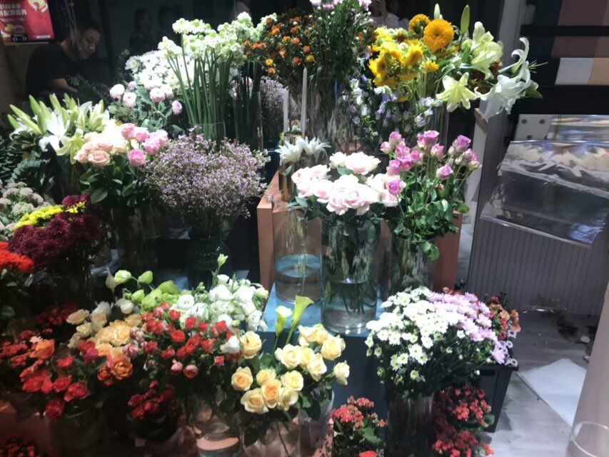

**云南花卉**

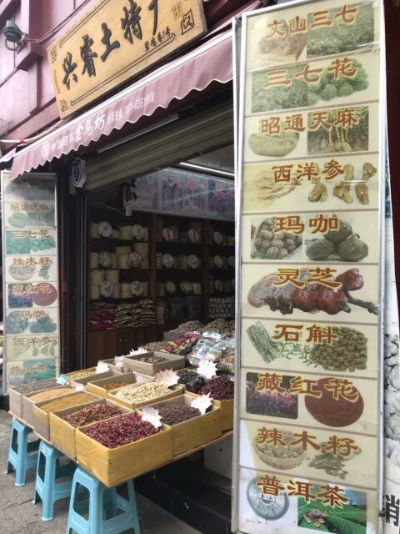

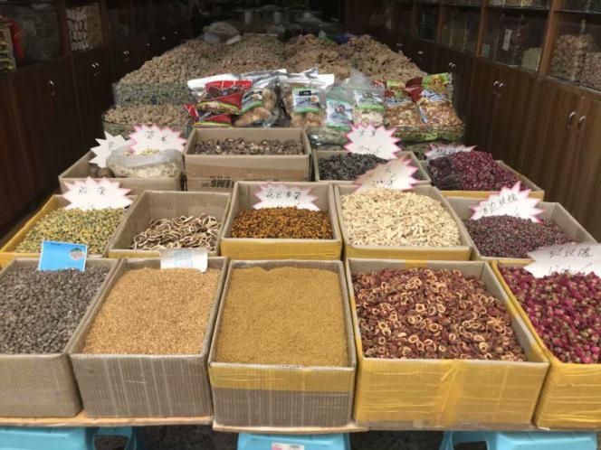

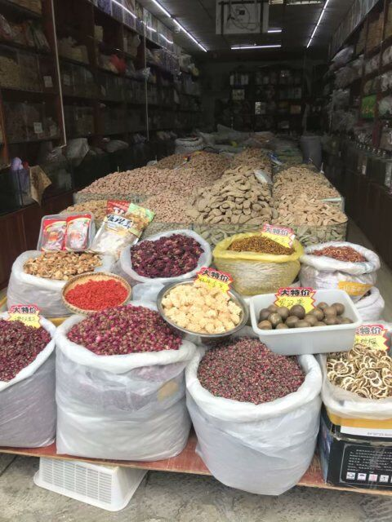

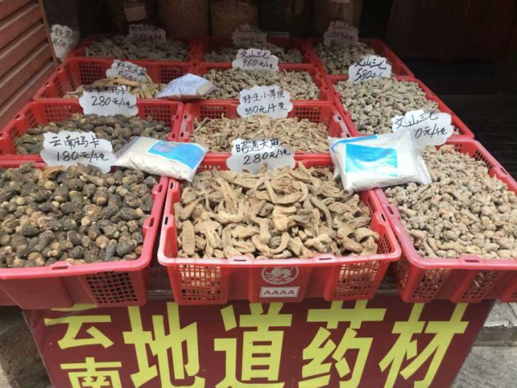

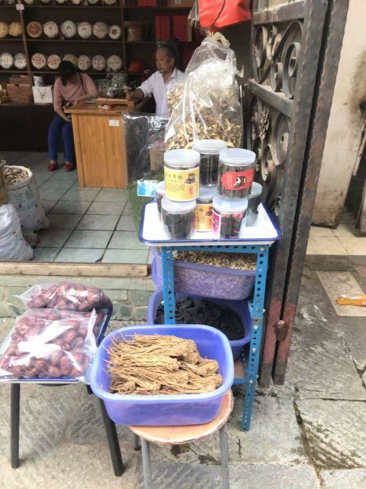

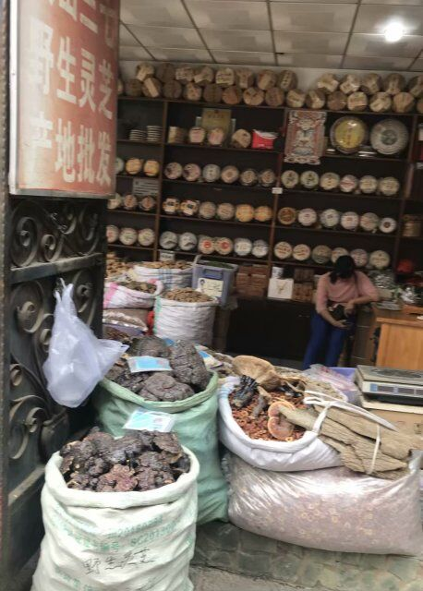

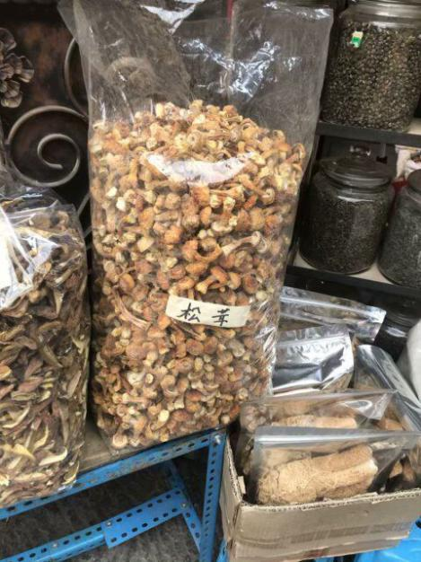

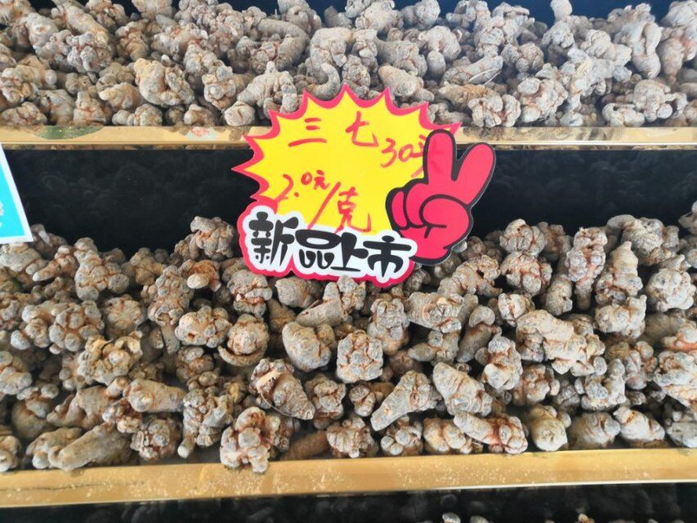

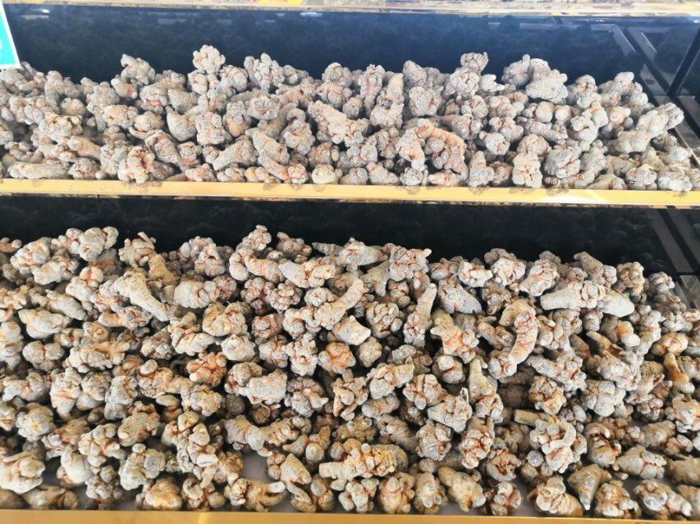

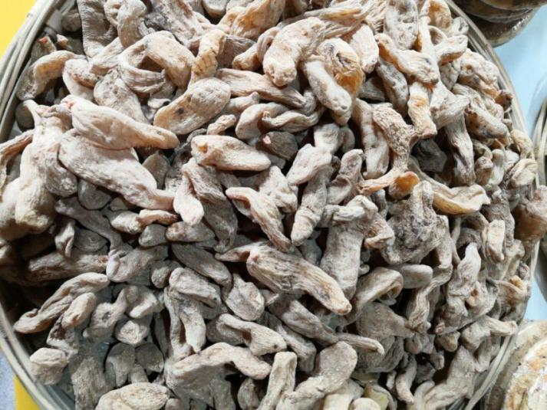

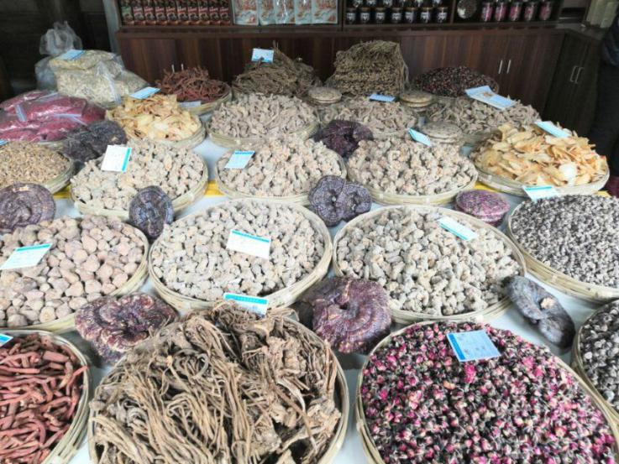

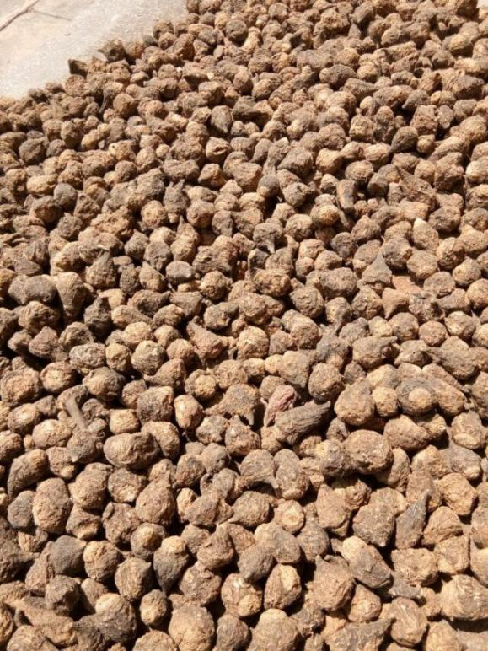

**云南珍贵药材**

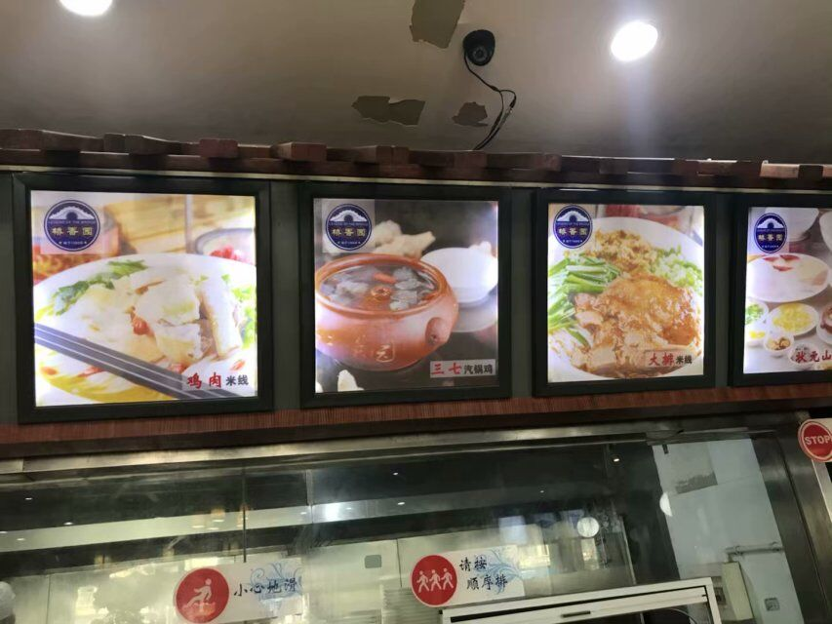

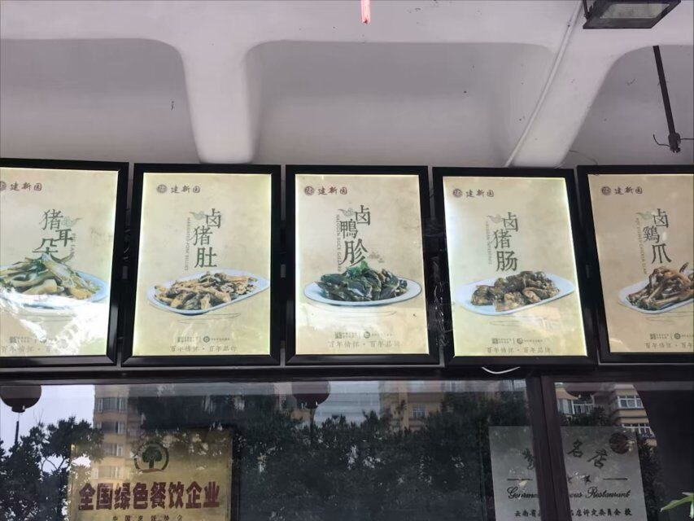

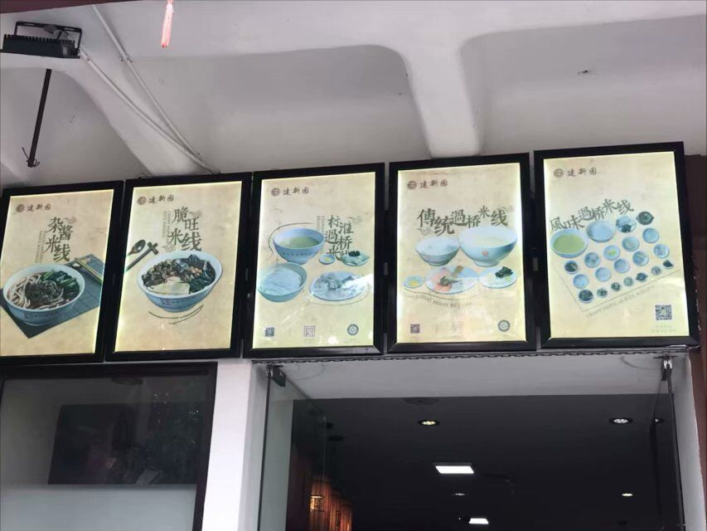

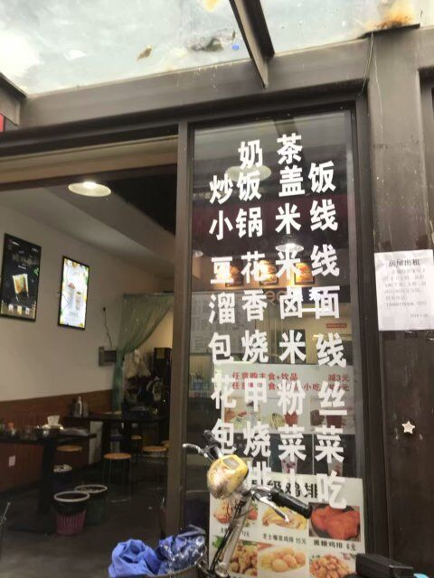

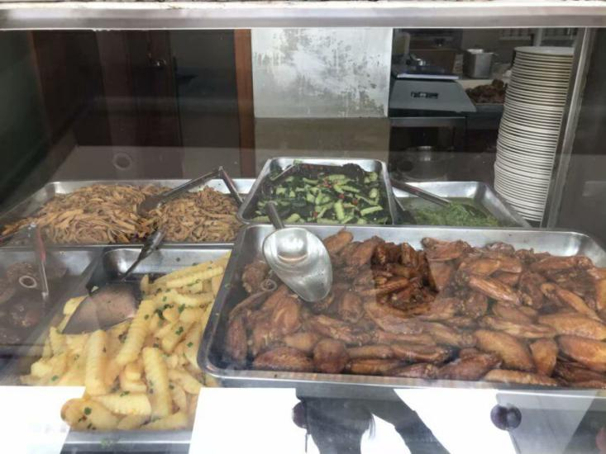

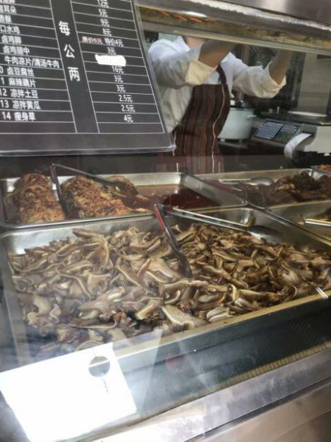

**云南特色小吃**

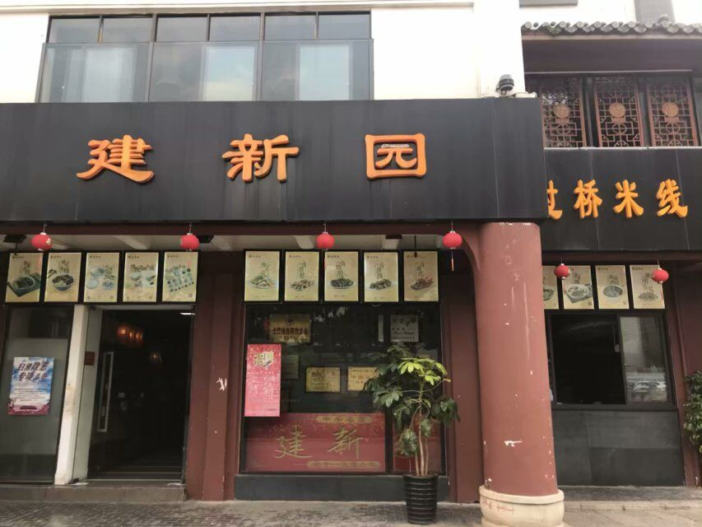

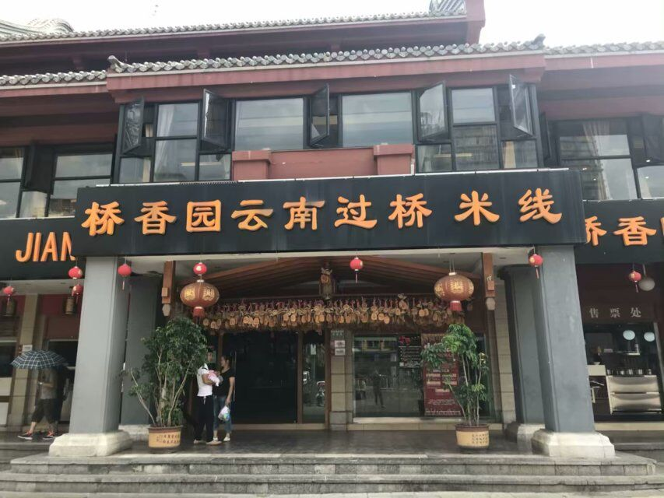

**云南老牌米线店**

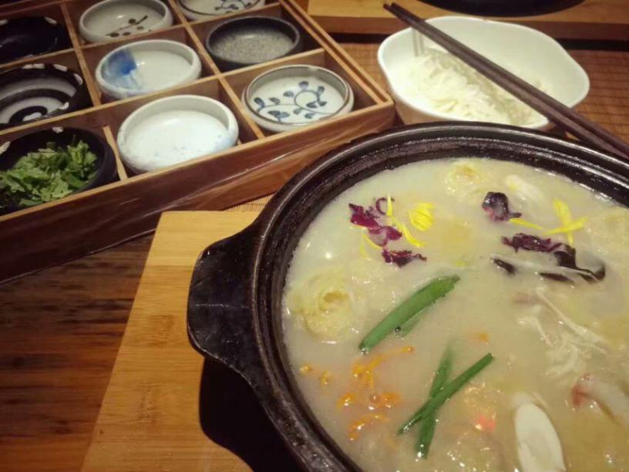

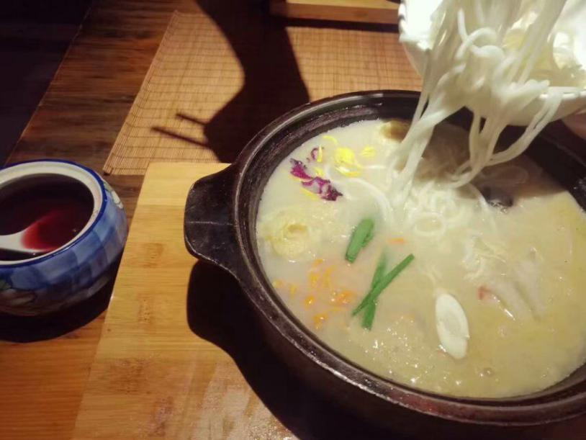

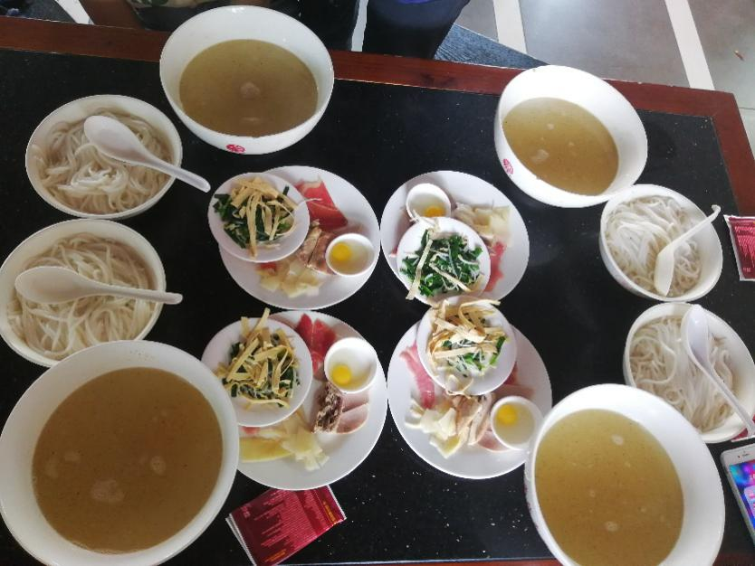

**云南过桥米线**

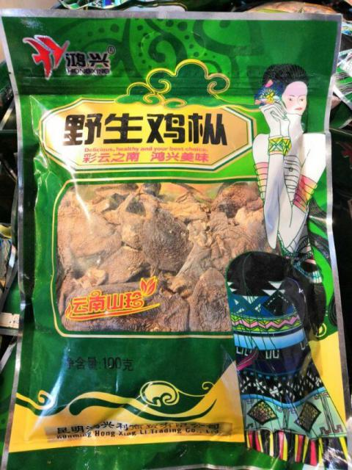

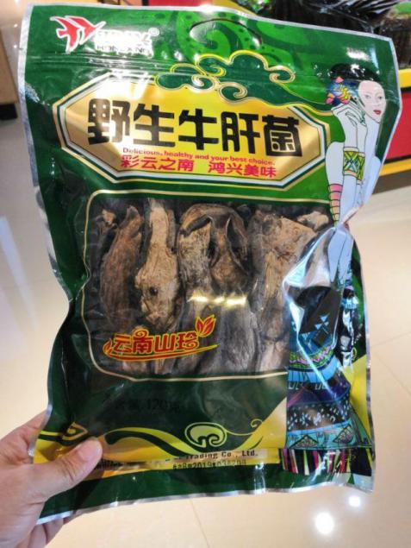

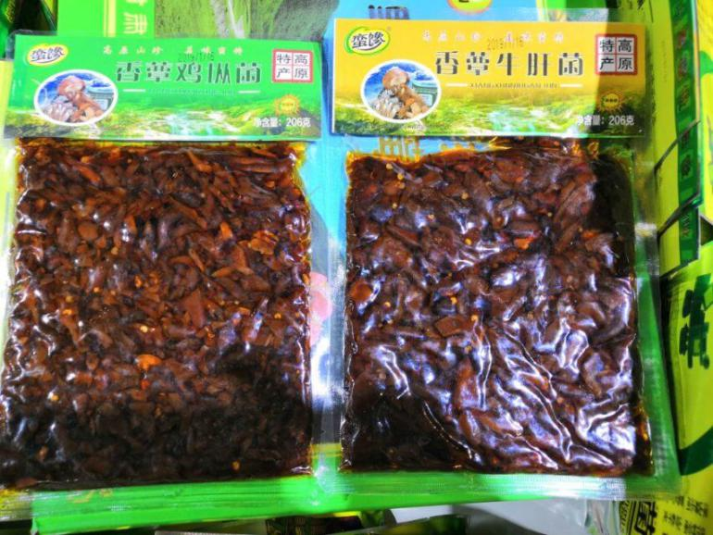

**云南野生菌**

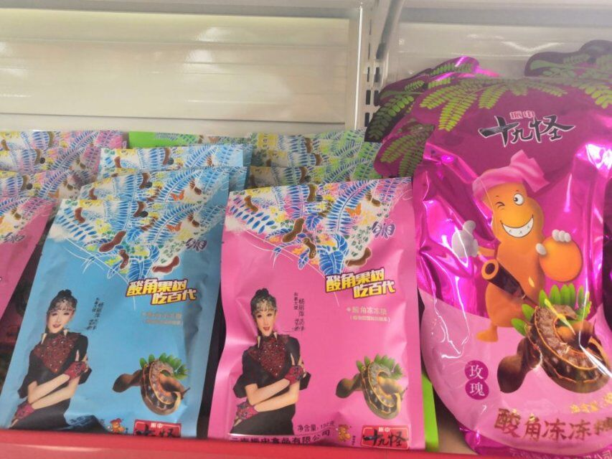

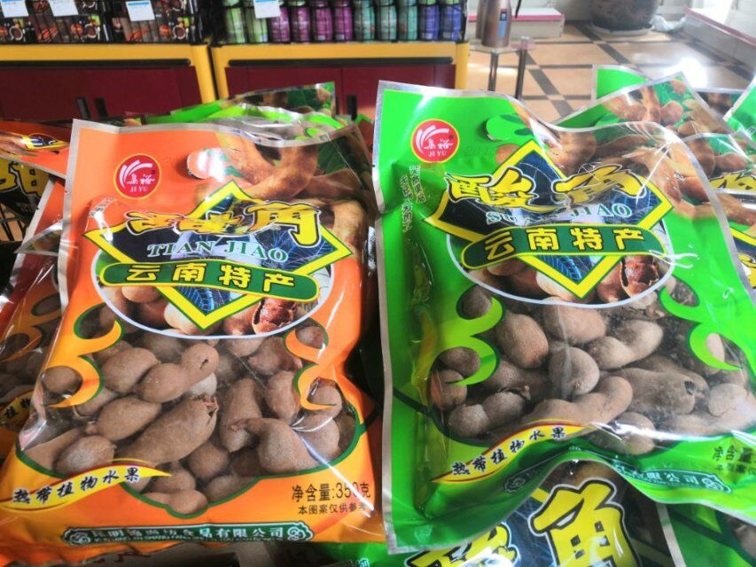

**酸角**

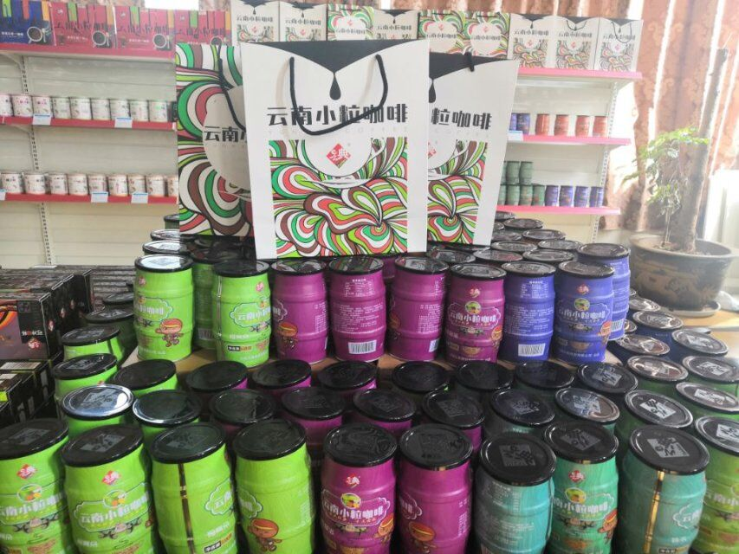

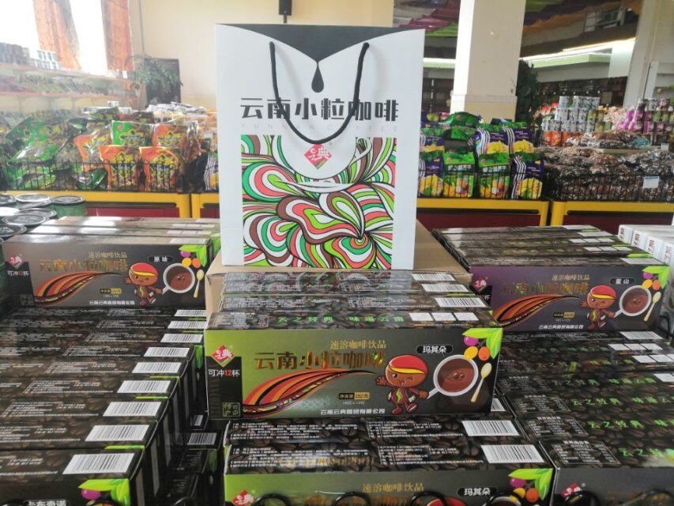

**云南小粒咖啡**

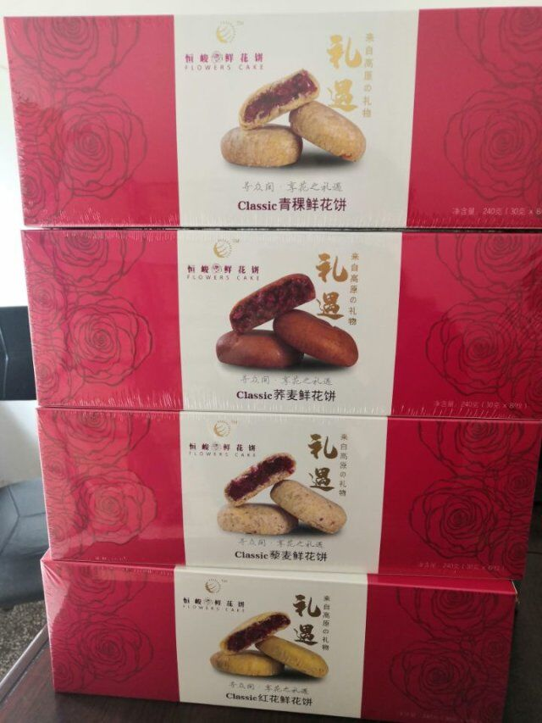

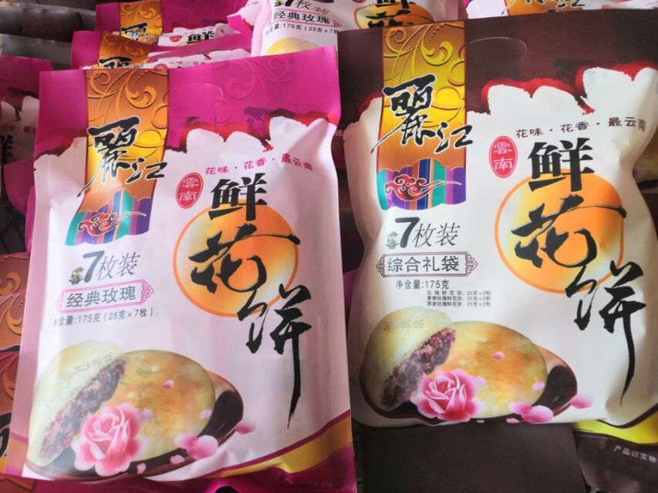

**云南鲜花饼**

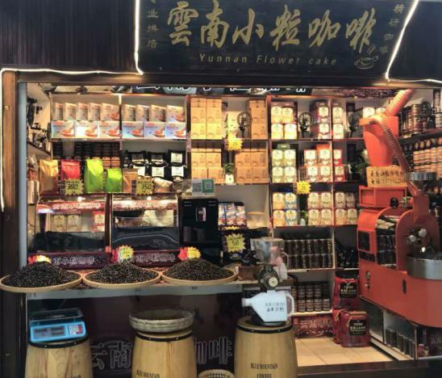

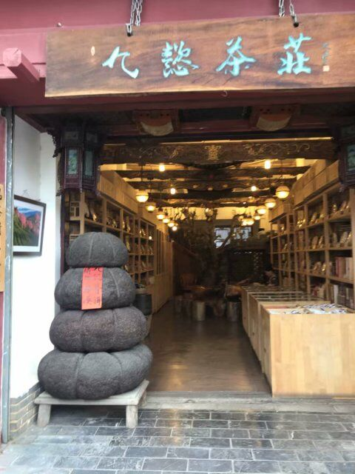

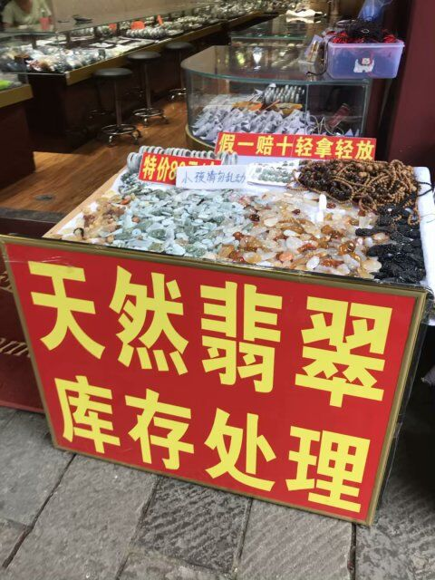

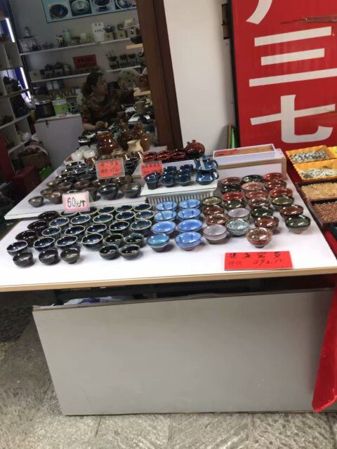

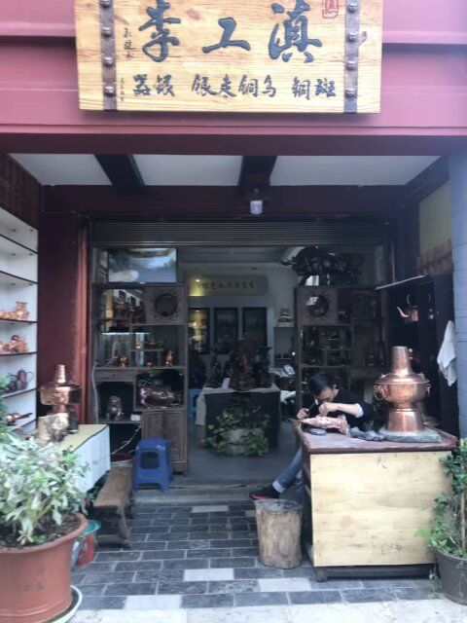

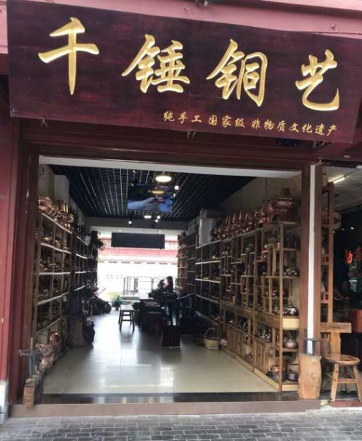

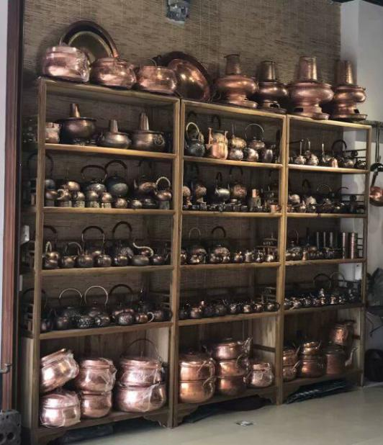

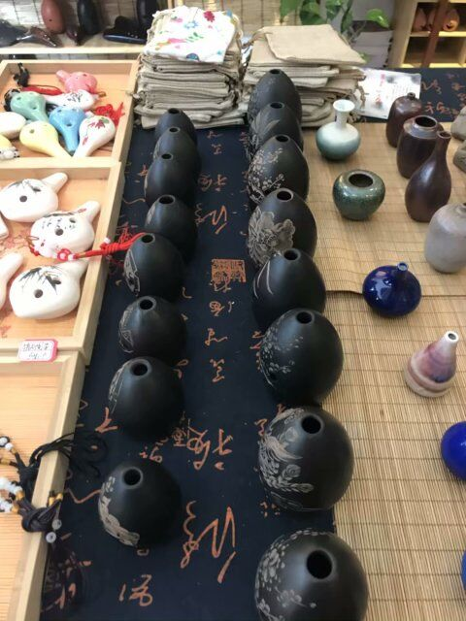

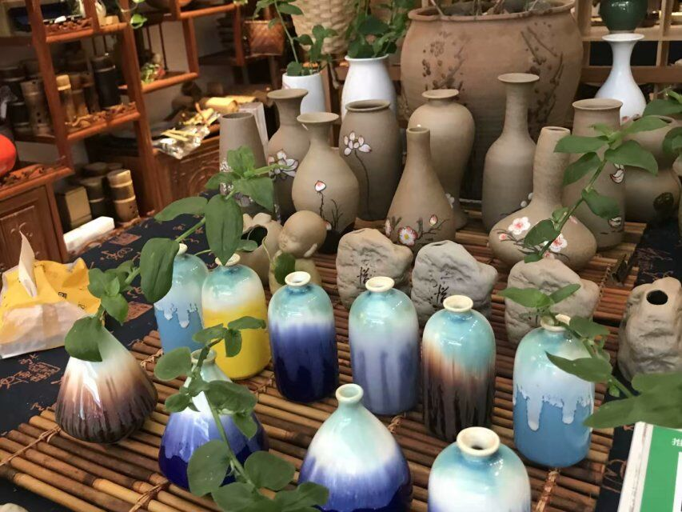

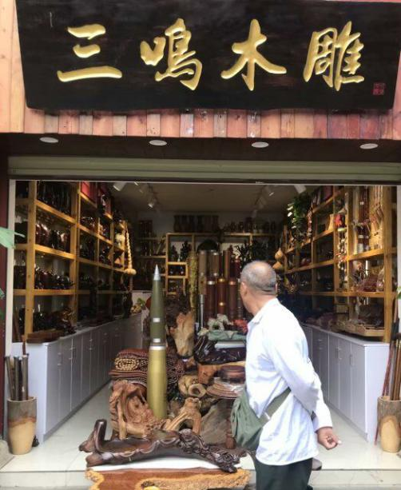

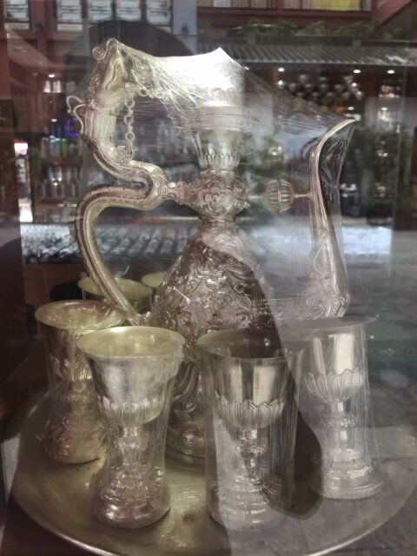

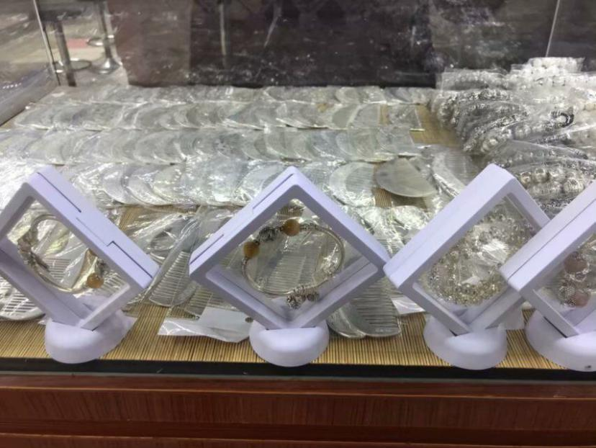

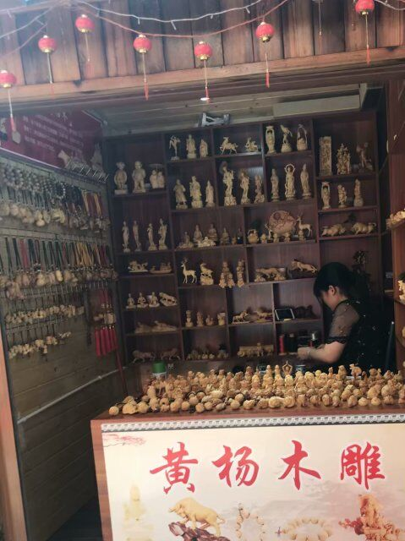

**云南特产店**

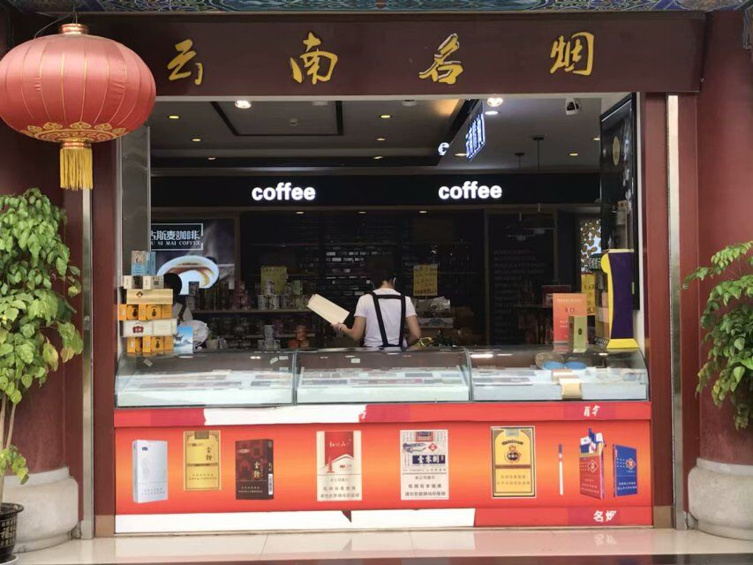

**云南烟草**

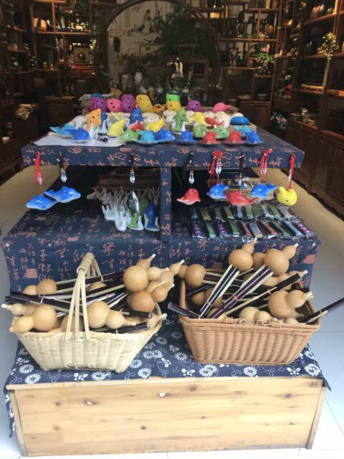

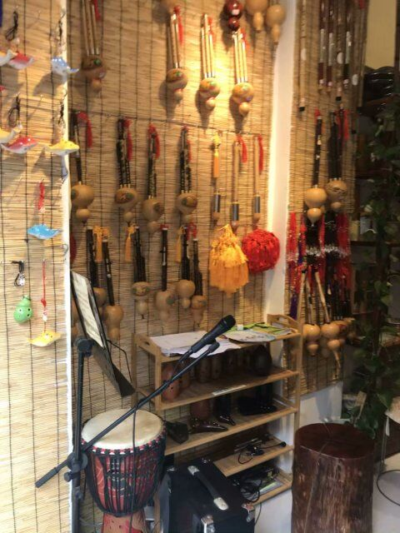

**葫芦丝**

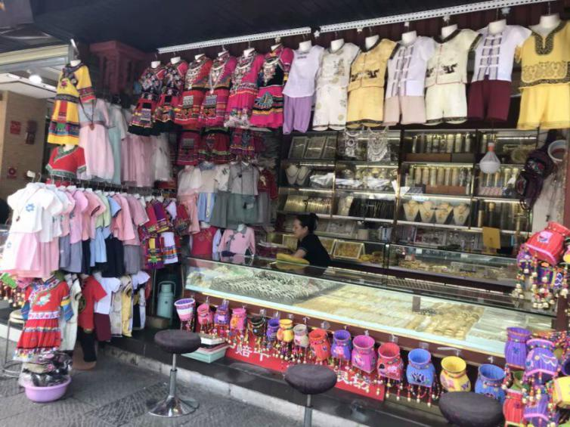

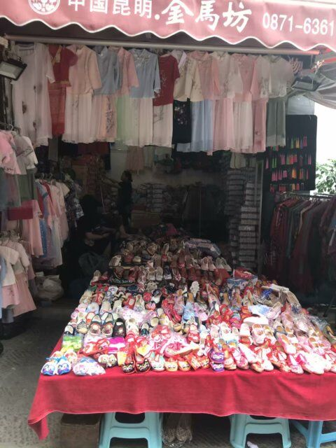

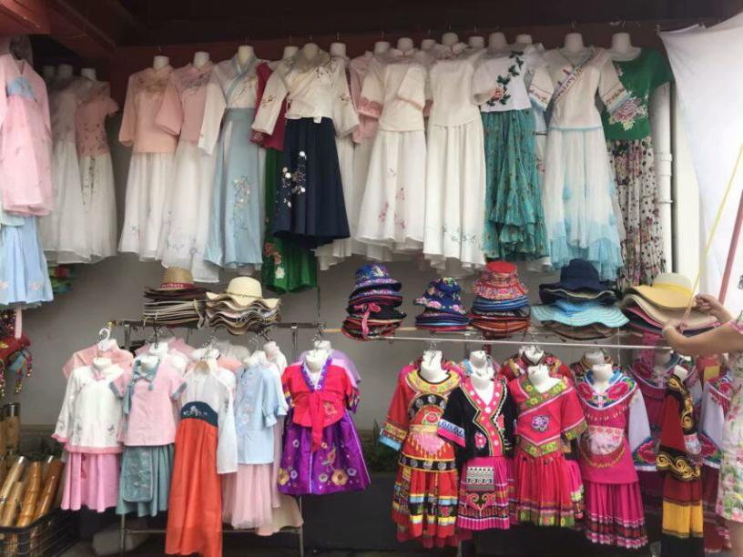

**云南少数民族服饰**

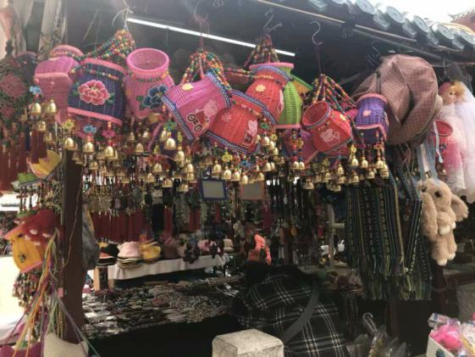

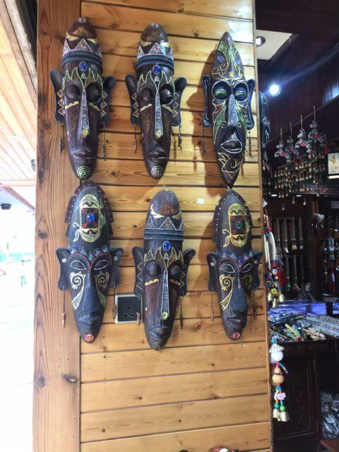

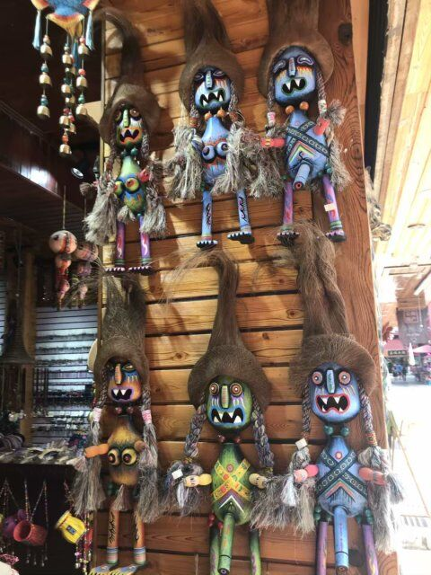

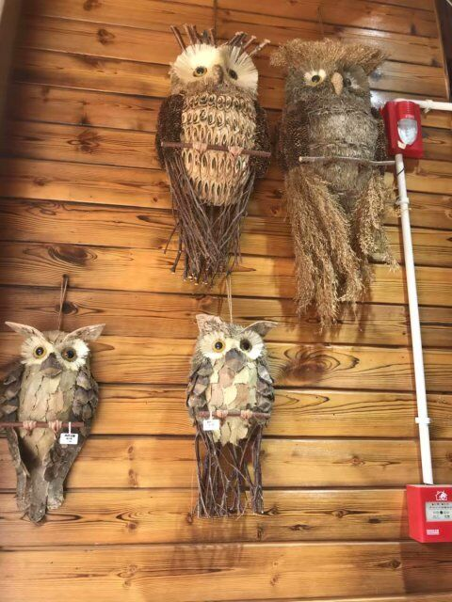

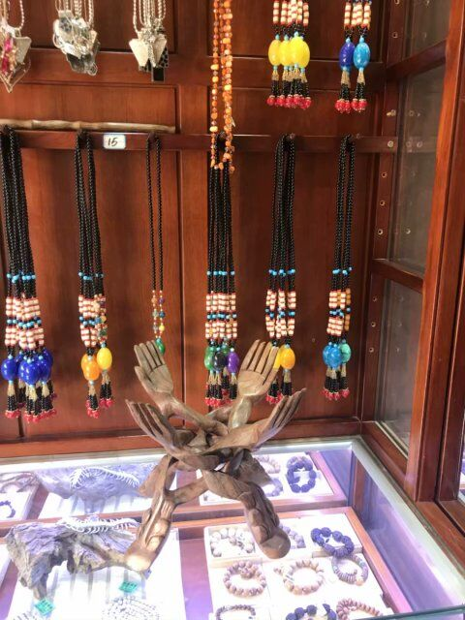

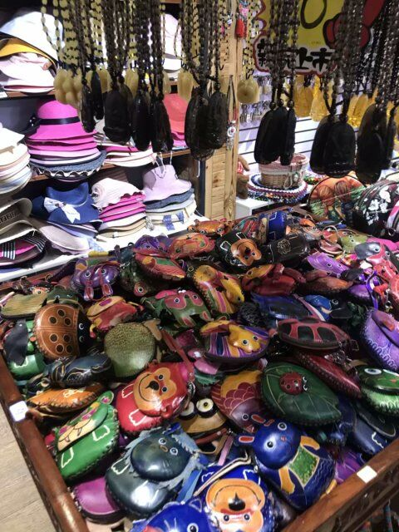

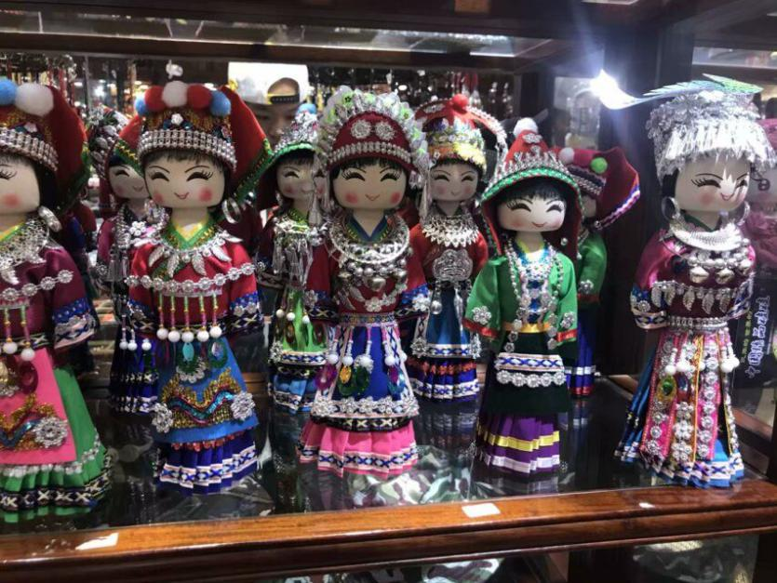

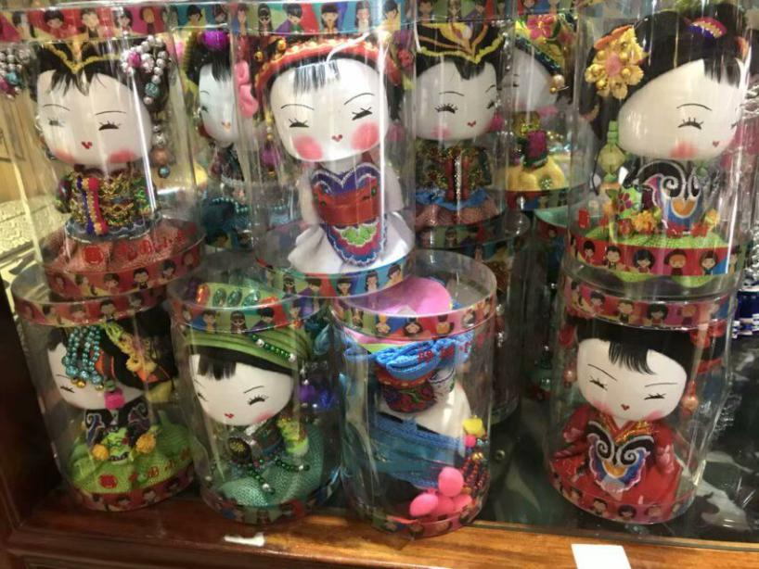

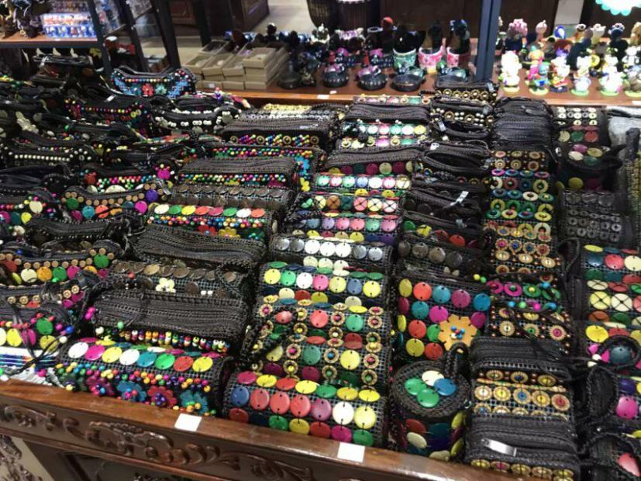

**云南少数民族饰品**

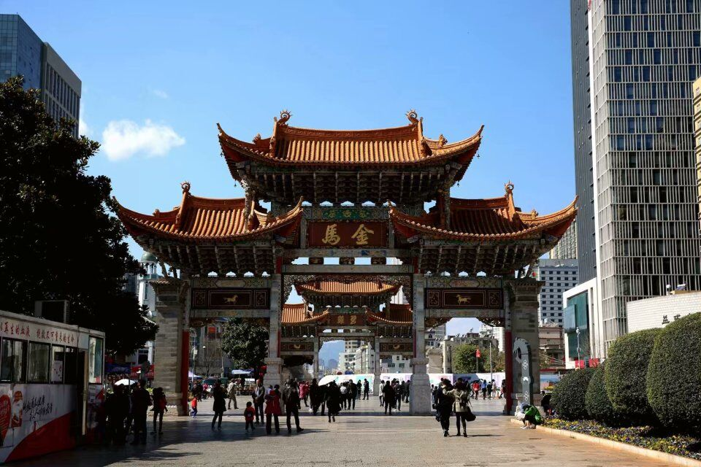

**金马碧鸡坊**

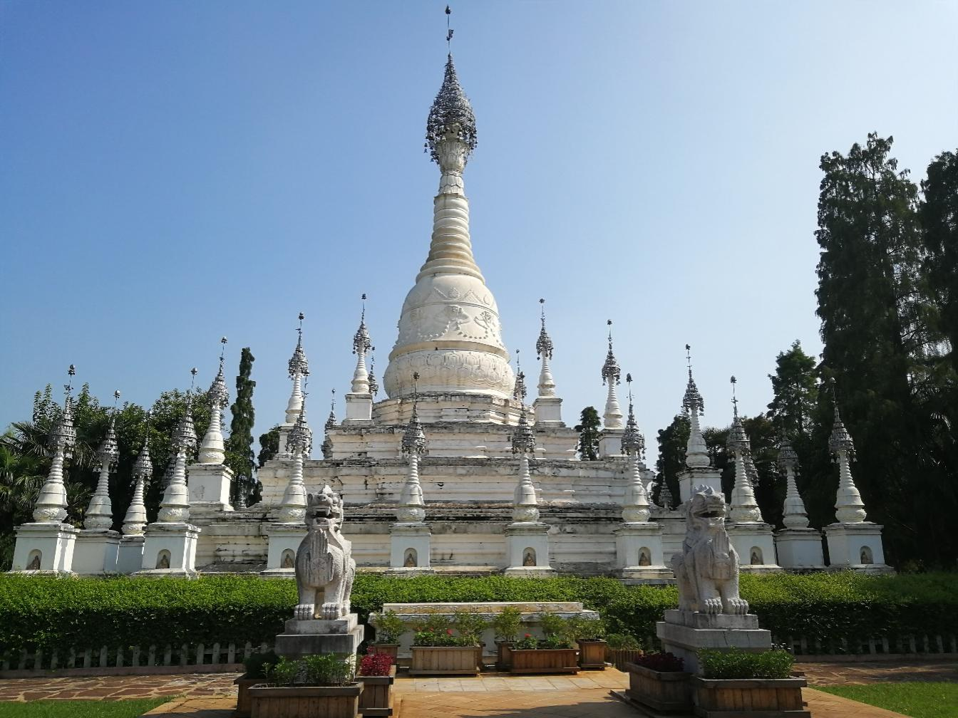

**白族特色建筑**

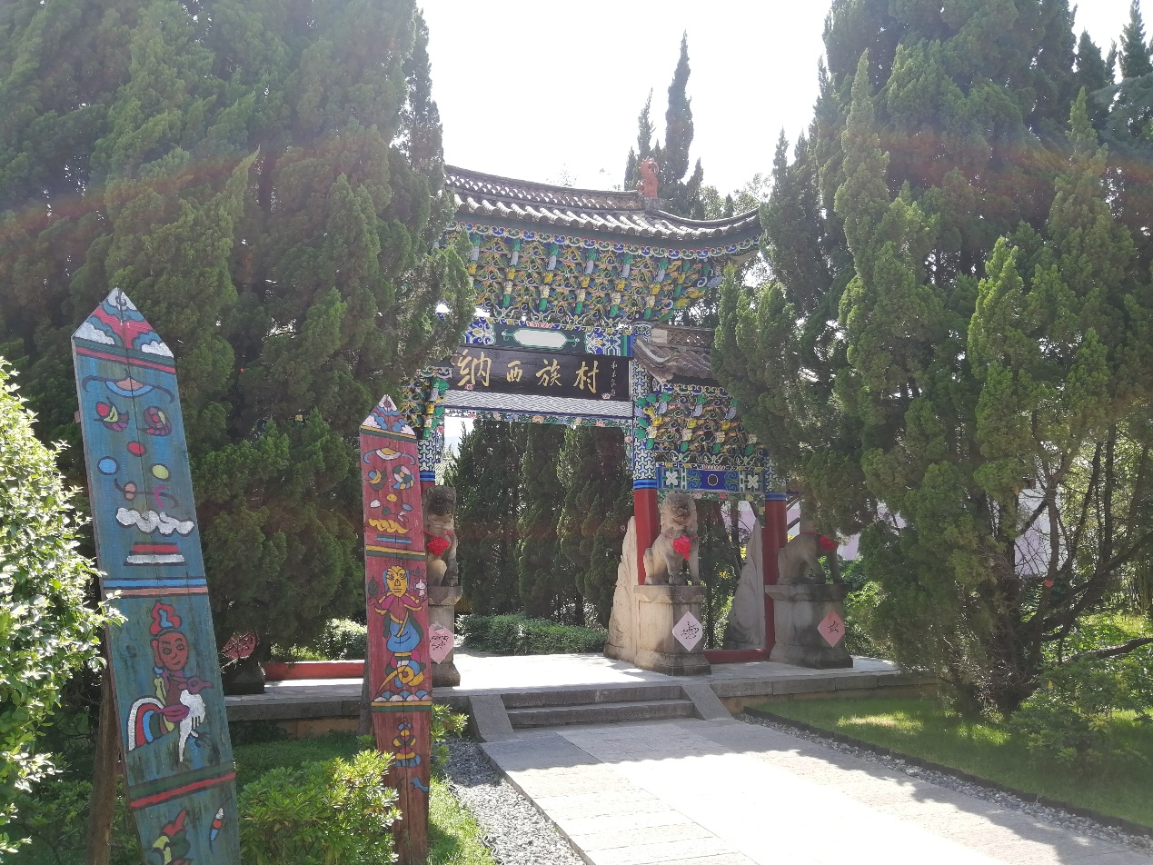

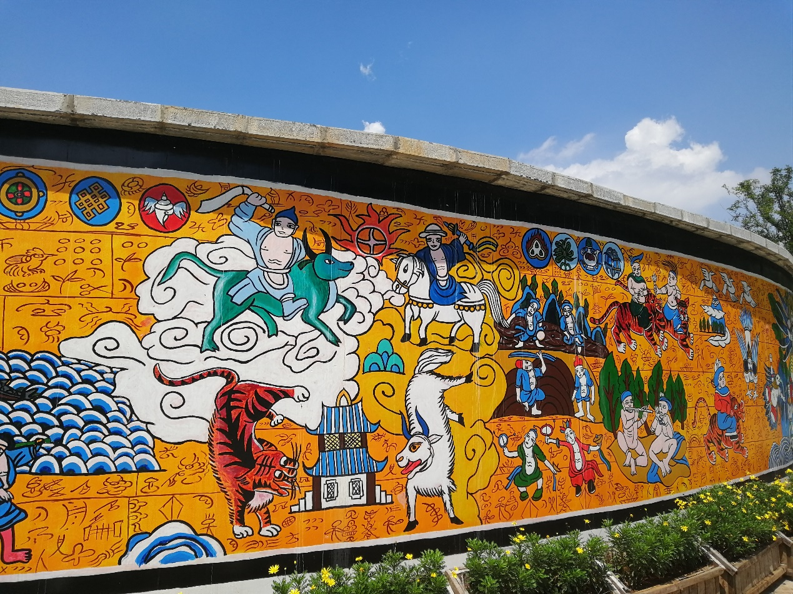

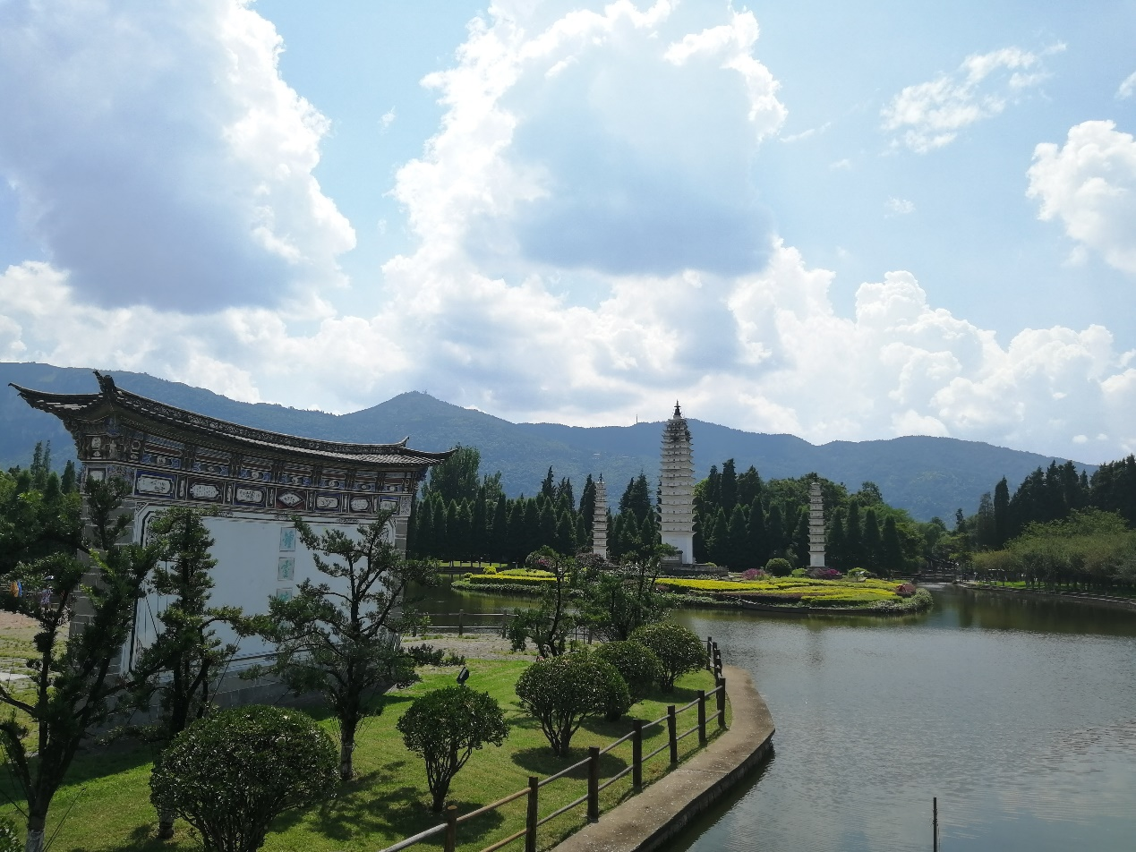

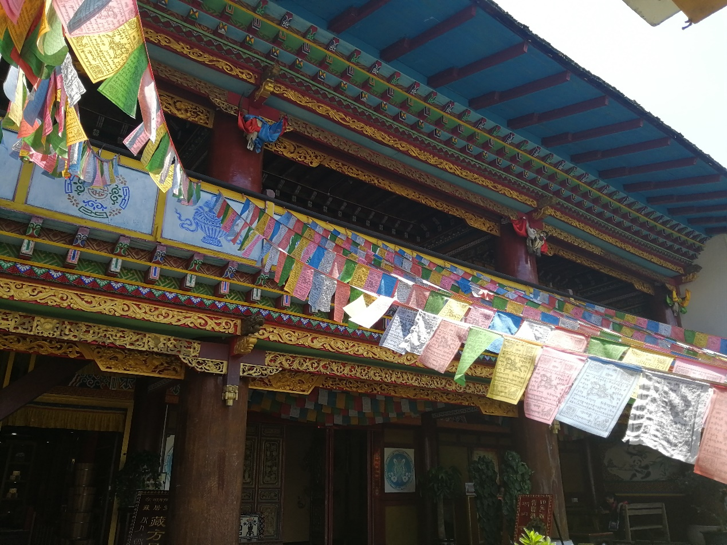

**云南少数民族特色景点**

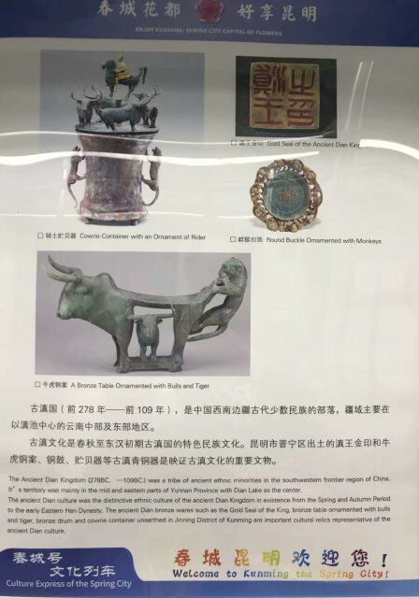

**古滇文化**

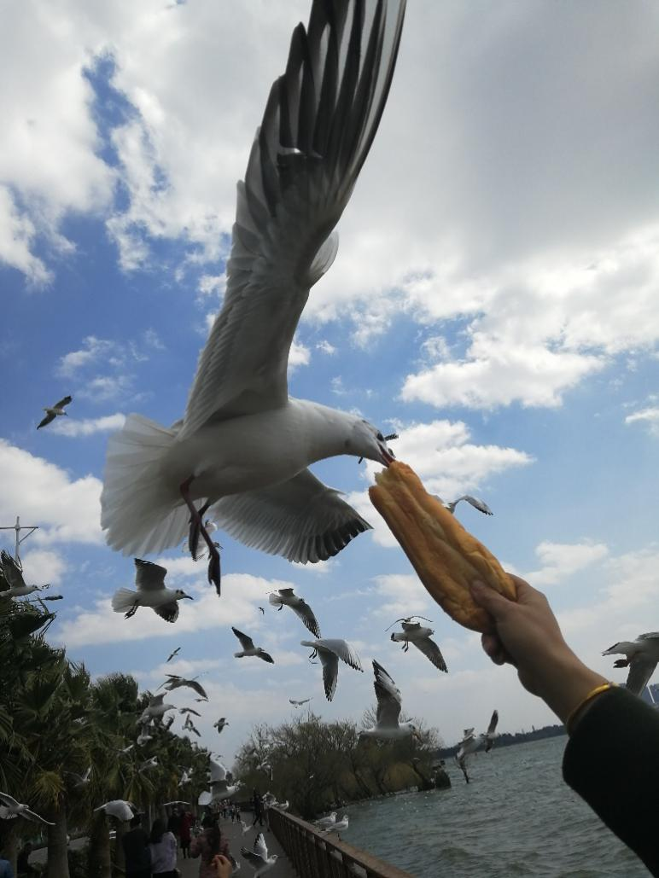

**喂海鸥**